**Куликов Денис Игоревич**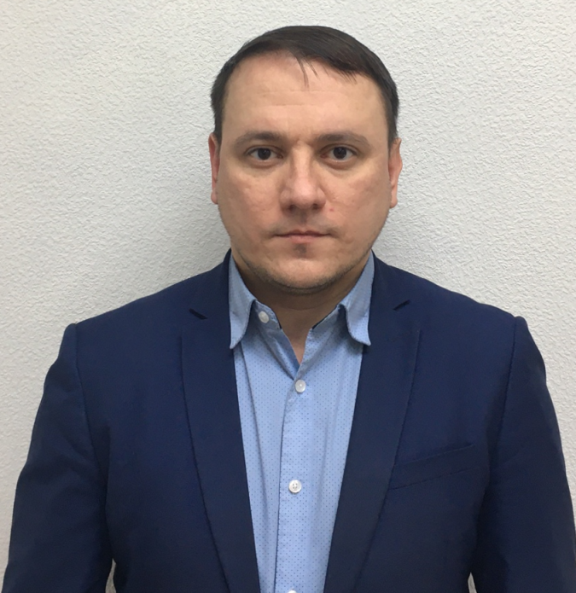

Ведущий инженер отдела технологических присоединений

**КОНТАКТЫ** Адрес:

423450, РТ, г.Альметьевск, ул.Шевченко, 13

Телефон:

8(8553)30-36-81

E-Mail:

[kulikovdi@gridcom-rt.ru](mailto:kulikovdi@gridcom-rt.ru)

Ссылка на официальный сайт:

<https://gridcom-rt.ru/>

Ссылка на подачу заявления:

<https://pdo.gridcom-rt.ru/>

**Наименование ресурсоснабжающей организации**: АО "Сетевая компания" филиал Альметьевские электрические сети.

**Территория действия организации**: Альметьевский, Азнакаевский, Сармановский, Муслюмовский муниципальные районы.